用CodeBlocks创建C语言工程的方法
核心提示：CodeBlocks创建工程的操作非常简单，一起来试试吧
1、打开CodeBlocks软件

2、选择“create a new project”
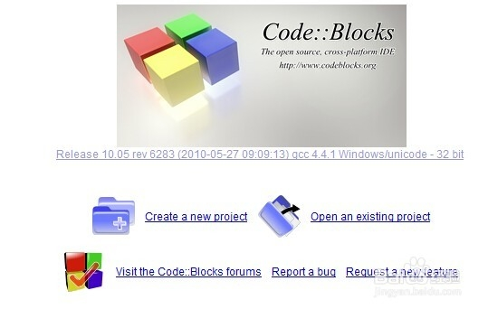
3、选择第四个，点击“go”
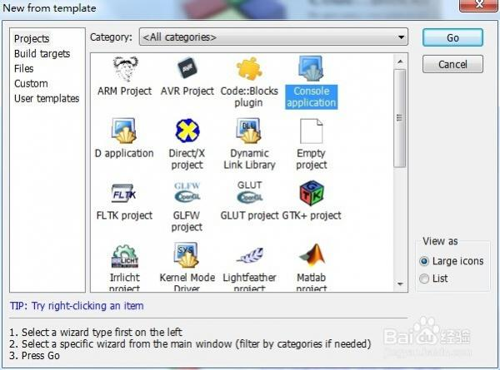
4、选择“C”，点击“next”
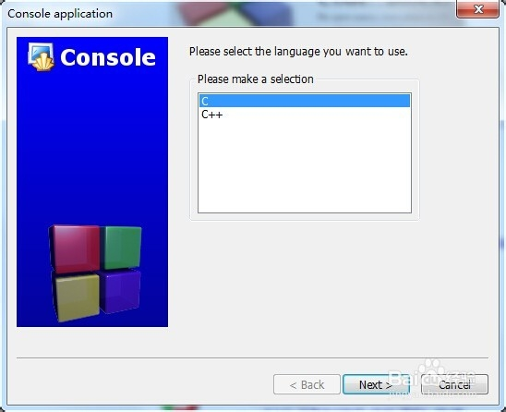
5、填写工程的信息，点击“next”
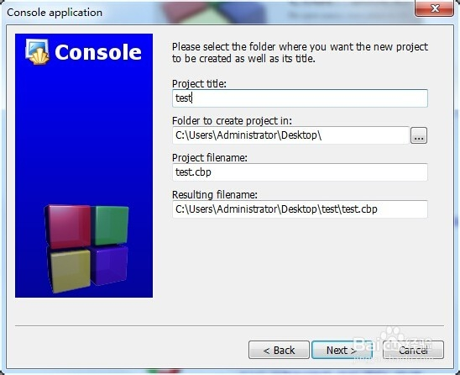
6、点击“finish”
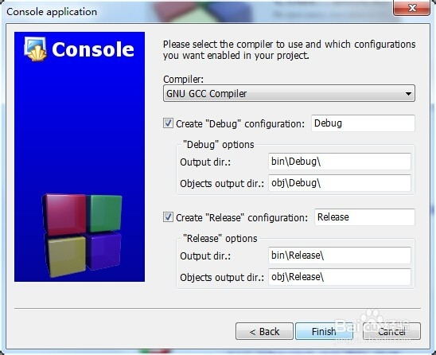
7、选择“file”，“new”，“file”。
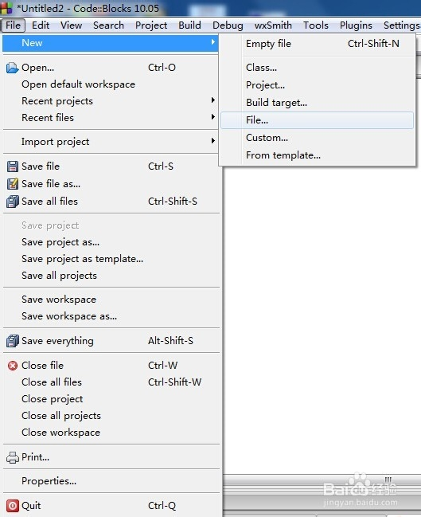
8、选择第二个，点击“go”
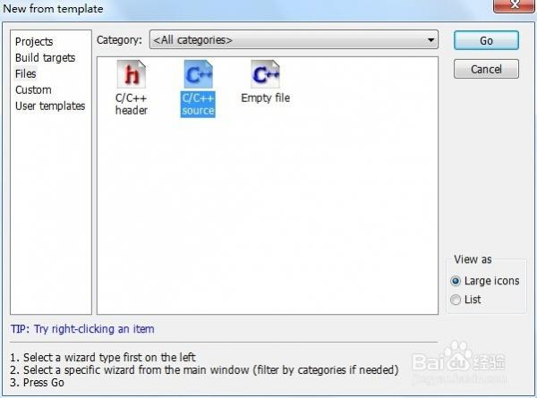
9、点击“next”
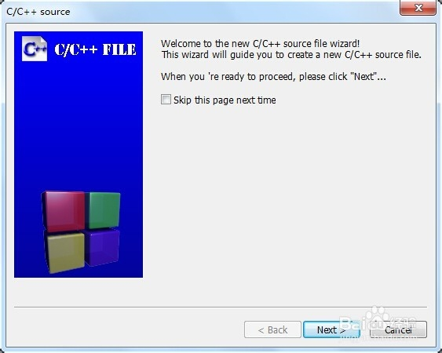
10、选择“C”点击“next”
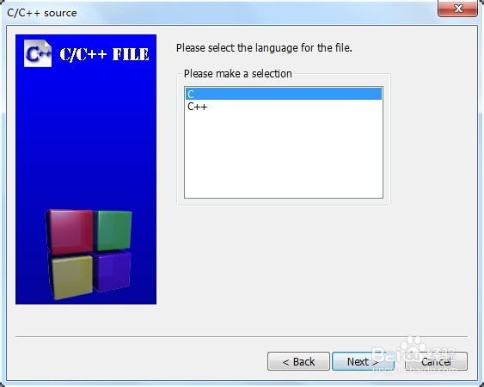
11、输入路径，点击“finish”
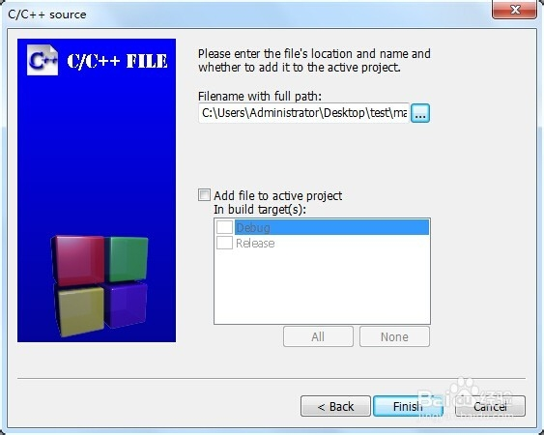
12、至此，C语言工程已经创建完毕，尽情享用吧。
